Kondičně relaxační a rehabilitační cvičení
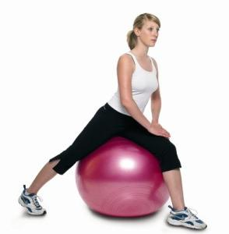
vhodné pro všechny věkové kategorie, pomalejší tempo zaměřené na vyrovnání svalových disbalancí , posílení a protažení všech svalových partií .
CVIČÍME KAŽDÉ
PONDĚLÍ a ČTVRTEK od 16-17h.
Sokol Řečany n/L v TĚL. ZŠ ŘEČANY NAD LABEM
INFORMACE NA TEL.606 813 838
Sokol ŘEČANY NAD LABEM

